VI. Интегрирование по частям

Формула интегрирования по частям основана на формуле для дифференциала от произведения двух функций. Если 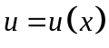 и 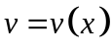 – дифференцируемые функции на интервале 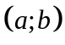, то тогда их произведение 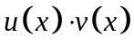 также является дифференцируемой функцией на интервале , и дифференциал функции удовлетворяет равенству
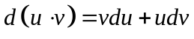,
откуда получаем
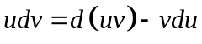.
И если функция 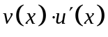 имеет первообразную на интервале , то тогда функция 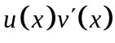 также имеет первообразную интервале , и интегрируя последнее равенство, мы получим
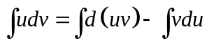,
т.е.
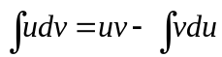.
Для применения формулы интегрирования по частям используется следующий принцип: за функцию 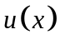 всегда следует брать ту функцию, которая может исчезнуть после нескольких применений формулы либо ее производная гораздо проще самой функции; за 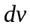 следует брать такое выражение, интеграл от которого можно выразить через элементарные функции.
Рассмотрим основные виды неопределенных интегралов, к которым можно применить интегрирование по частям.
- Интегралы вида 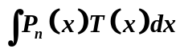.
Пусть 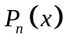 – многочлен степени , 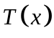 – одна из следующих функций:
- 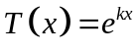;
- 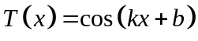;
- 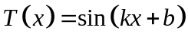;
- 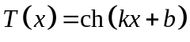;
- 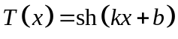.
Тогда для применения формулы интегрирования по частям берем
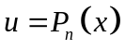; 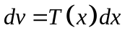.
В этом случае следует применять формулу интегрирования по частям раз в соответствии со степенью многочлена .
- Интегралы вида 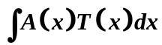.
Пусть 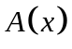 и 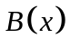 – некоторые алгебраические функции переменной , – одна из следующих функций:
- 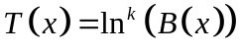;
- 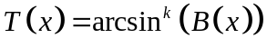;
- 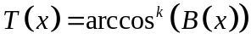;
- 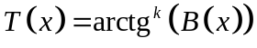;
- 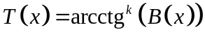.
Тогда для применения формулы интегрирования по частям берем
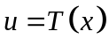; 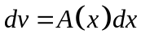.
В этом случае следует применять формулу интегрирования по частям раз в соответствии со степенью трансцендентной функции .
Замечание. Под алгебраической функцией мы понимаем функцию, полученную в результате конечного применения основных алгебраических операций к функциям вида 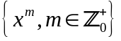: сложение, вычитание, умножение, деление, умножение на числа, возведение в целую степень, извлечение корня степени , где .
- Интегралы вида 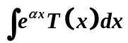.
Пусть – одна из следующих функций:
- ;
- ;
- ;
- .
Тогда для применения формулы интегрирования по частям берем
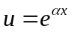; .
В этом случае формулу интегрирования по частям мы применяем 2 раза, и в результате получаем уравнение относительно искомого интеграла. Решаем уравнение, и находим интеграл.
Замечание 1. И на первом шаге, и на втором шаге следует брать одну и туже функцию . В противном случае второе применение формулы интегрирования по частям аннулирует первое применение.
Замечание 2. Для вычисления интегралов вида 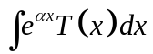 можно поступить и по-другому, а именно взять
; 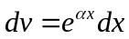.
В этом случае нужно брать и на первом шаге, и на втором.

Пример 6. Применяя интегрирование по частям, вычислить неопределенный интеграл 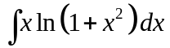.
Решение.
Для вычисления интеграла возьмем
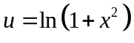; 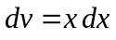.
Тогда
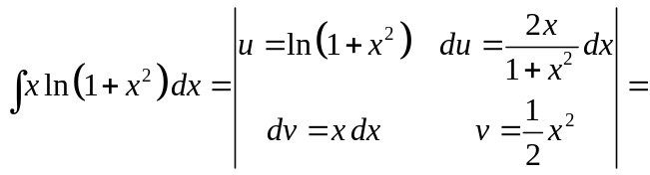
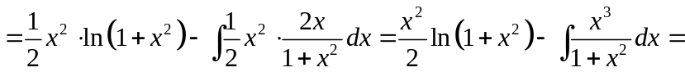
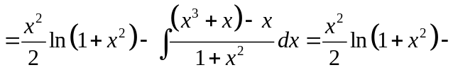
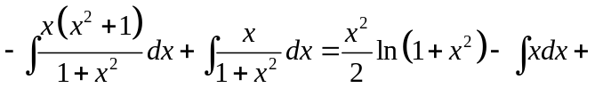
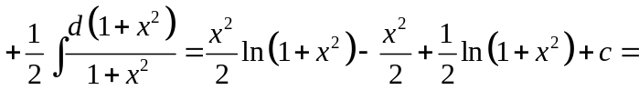
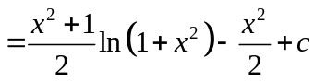
Ответ: 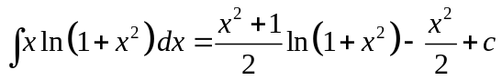.

Упражнение 6. Применяя интегрирование по частям, вычислить неопределенные интегралы:
- 

